דעת תורה (בראשית עמ' קכז)
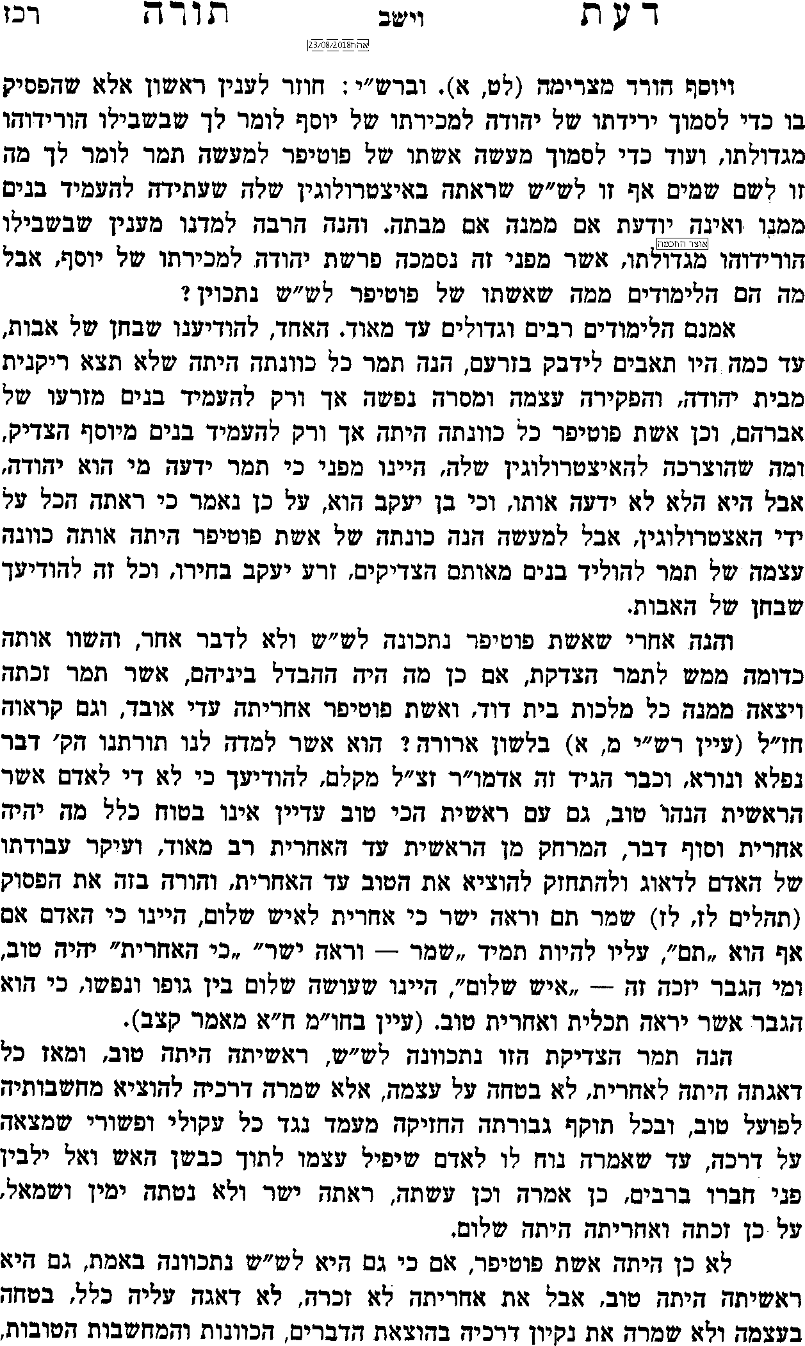
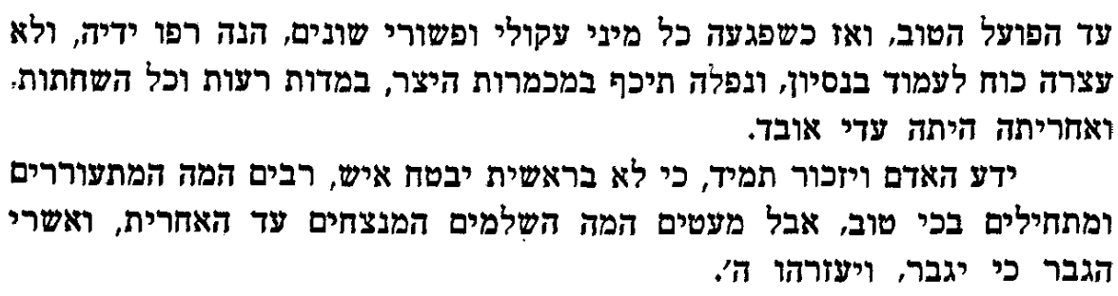

משכיל לדוד (לאו, חלק ב עמ' תשמא, סימן עה)
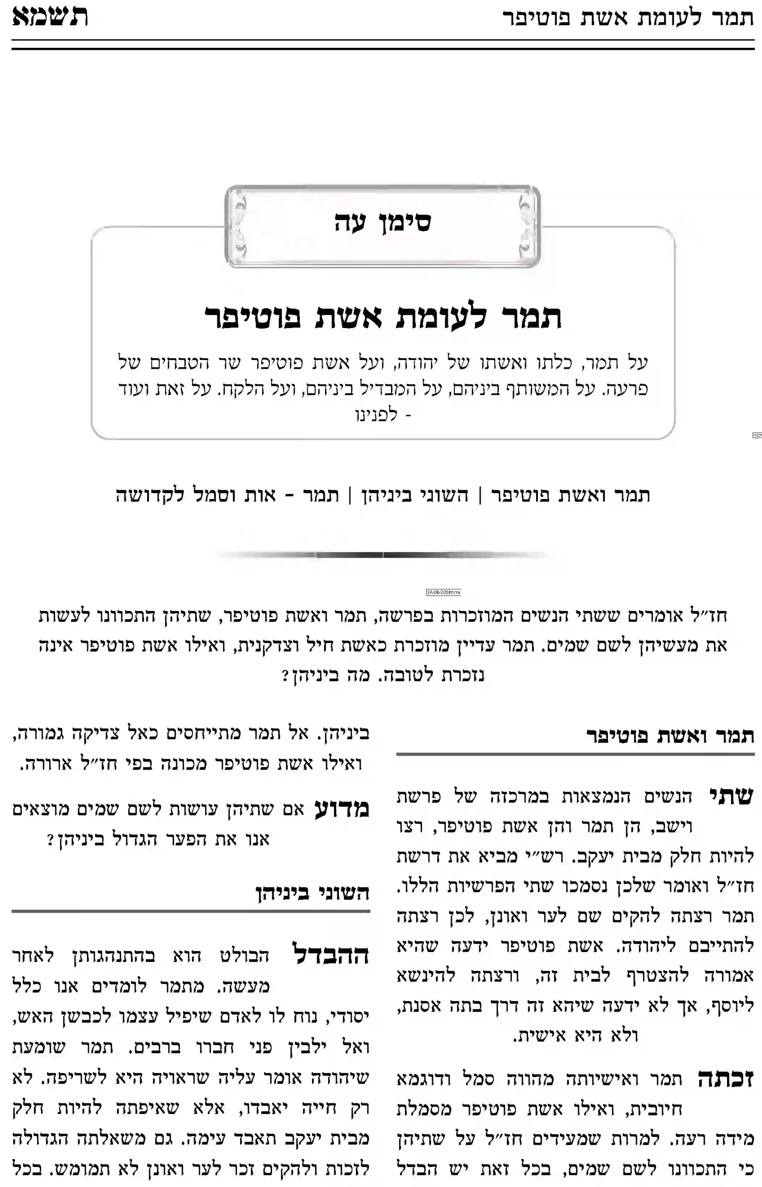
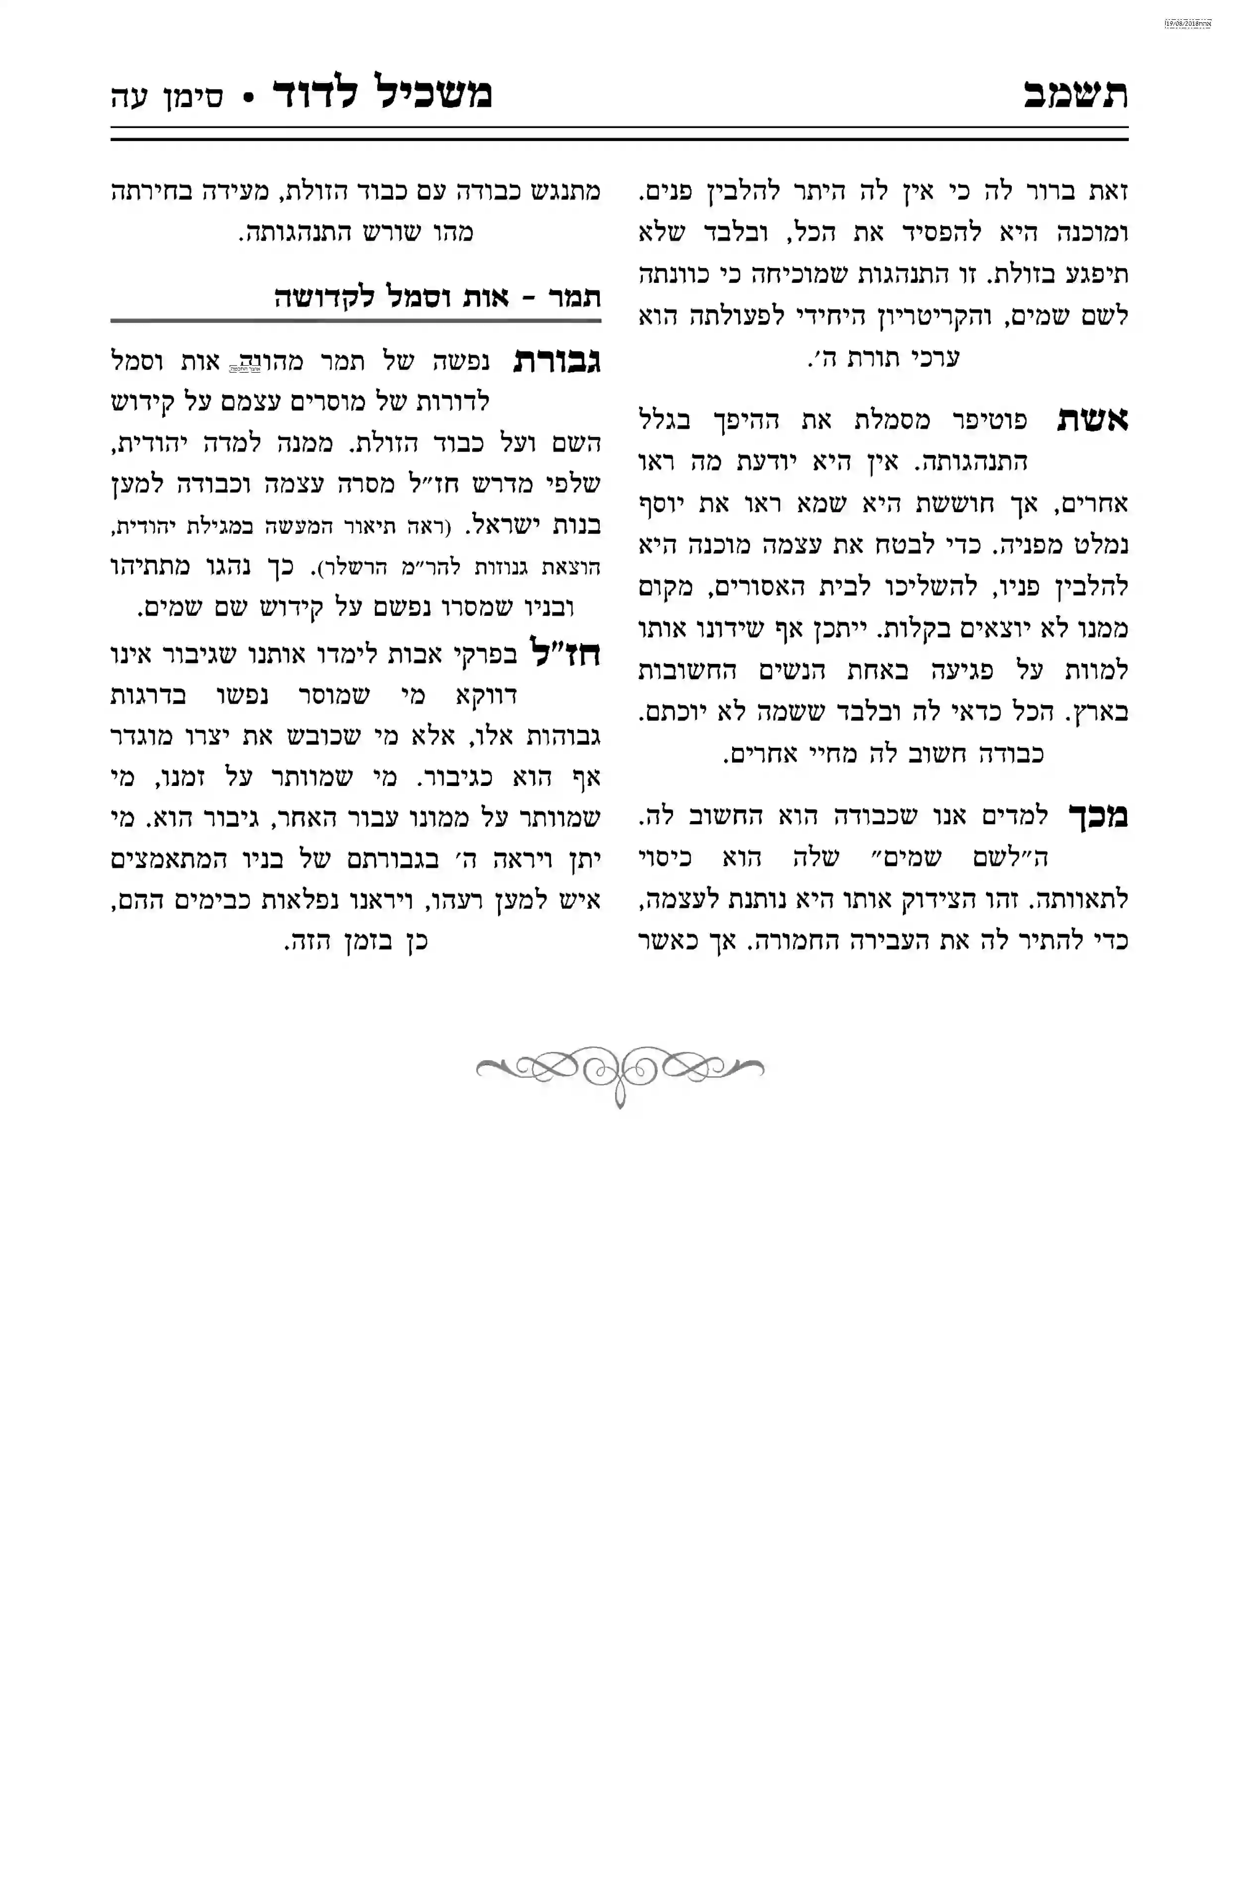

ראיתי באתר אש התורה

